旁 站 监 理 记 录 表
工程名称：中利腾晖吐鲁番三期20Mwp光伏并网发电项目 编号：
日期及气候：2014-10-4 29/16℃ 晴 | 施工地点：2、5、6区域
旁站监理的部位或工序： 开路电压测试
旁站监理开始时间：10:19 | 旁站监理结束时间：11:06
施工情况：
1.施工人员3名；
2.安全员1名已就位；
3.施工仪器：VICTOR VC980A
4.用万用表直流档位检测开路电压。测试前确认组串串列开路。
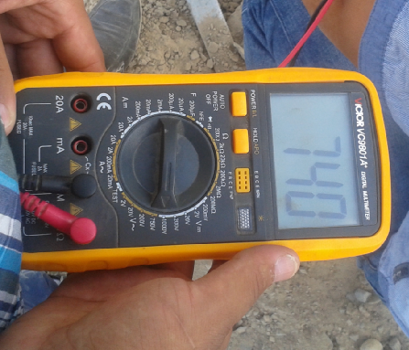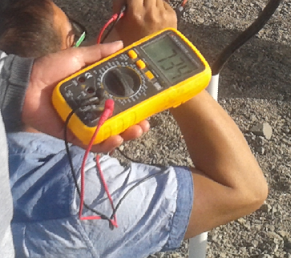
监理情况：
1.测量仪器符合要求，合格证明清晰可辨；
2.测试结果与产品性能相符；
3.各串列之间电压误差符合要求，波动在10V之内；
发现问题： 有2串列不导通

处理意见； 打开串列连接件，逐一检查测量电压

备注：（包括处理结果）：
更换不导通组件；重新测试开路电压，符合要求
承包单位：无锡市锡安机电设备安装有限公司  质检员（签字）：  日 期： 年 月 日 | 项目监理机构：常州正衡电力工程监理有限公司  旁站监理人员：  日 期： 年 月 日
填报说明： 本表由项目监理机构填写，项目监理机构存 1 份.

